

哥特洛普笑傲默特爾灘，俞俊安並列第四

2024年5月14日

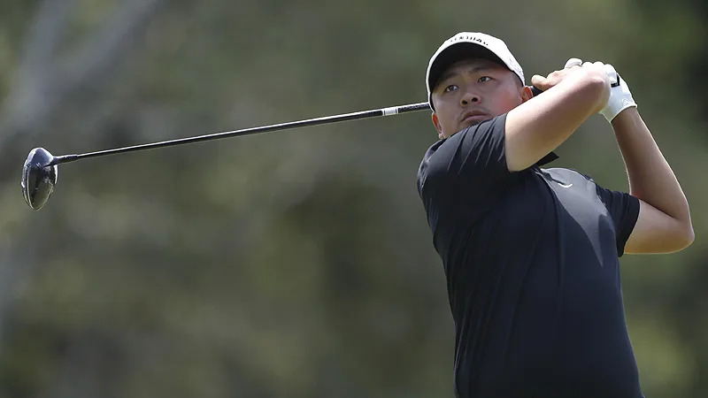
【羅開新聞中心Minsey Weng綜合報導 圖╱Getty Images╱PGA TOUR提供】打不進總獎金兩千萬美元的Wells Fargo Championship（富國錦標賽）並非壞事，因為美巡賽同期間在南卡州的The Dunes Golf and Beach Club（沙丘海灘俱樂部），還有一場四百萬美元的Myrtle Beach Classic（默特爾灘菁英賽），結果成就了美國選手Chris Gotterup（柯瑞斯‧哥特洛普）的首勝，外帶一張前進Valhalla Golf Club（瓦哈納高爾夫俱樂部）的PGA錦標賽入場券。
靠著中間兩天強攻六十四和六十五桿，哥特洛普取得領先四桿爭冠的優勢，雖然決賽日開局連吞兩記柏忌，但接著發動一波博蒂、老鷹和博蒂的攻勢，瞬間關閉後面追兵的機會大門。
哥特洛普此後穩紮穩打，連打五個平準桿後吞下柏忌，不過收尾六洞進帳四記博蒂，另吞一個柏忌，終場擊出六十七桿，以低於標準桿二十二桿的二百六十二桿，六桿之差獲勝，獨得七十二萬美元和聯邦快遞盃三百分。
「儘管開門吞下兩記柏忌，但感覺比我想像中的好。」哥特洛普說道：「第一洞的推桿很糟糕，下一洞兩推就比較有挑戰性了，之後強力反擊。」
現年二十四歲的哥特洛普，系出University of Oklahoma（奧克拉荷馬大學），去年從光巡賽畢業，不過由於2021-22年球季以非會員身份參加八場比賽，所以和Ryan Fox（萊恩‧佛克斯）、Nicolai Hojgaard（尼克萊‧霍伊各）、李珉宇（Min Woo Lee）等首度打進美巡賽的新會員一樣，本季將無法列在新人班。
在哥特洛普一枝獨秀的情況下，其他人只能爭奪第二名。另一位美國選手Alistair Docherty（亞歷斯戴爾‧多徹蒂）強攻六十四桿，和六十八桿作收的同胞選手Davis Thompson（戴維斯‧湯普森），以低於標準桿十六桿並列第二。
高達六人以低於標準桿十五桿並列第四，包括我國選手俞俊安，打出四博蒂、零柏忌的六十七桿，一掃過去五戰四淘汰的低迷狀態，這也是他今年球季所繳交的第四張前十之作。
俞俊安說：「今天整體很好，我打出零柏忌的六十七桿，每個部分都很扎實。沒有犯太多錯誤，非常穩健。我知道自己得打出低桿數才有機會贏，但我最後只打了四個博蒂，差了一些。這是很棒的一週，一切都很扎實，朝著正確的方向前進。期待下週與未來的比賽，持續努力，希望能有一個好的賽季。」

